Міністерство освіти і науки України
Національний університет «Львівська політехніка»
Кафедра систем штучного інтелекту



Звіт

Звіт
про виконання лабораторних та практичних робіт блоку № 3

На тему: «Цикли. Вкладені Цикли. Завершення виконання циклів. Функції. Рекурсія. Вбудовані функції. Одновимірні масиви.»
з дисципліни: «Основи програмування»
до:
Лабораторної Роботи № 2
Лабораторної Роботи № 3
Практичних Робіт до блоку № 2

Виконала:
Студентка групи ШІ-11
Ташогло Влада Петрівна

Тема роботи:

Цикли. Вкладені Цикли. Завершення виконання циклів. Функції. Рекурсія. Вбудовані функції. Одновимірні масиви.

Мета роботи:

Освоїти принципи організації циклічних обчислень мовою C++; опрацювати види циклів (for, while, do while) та оператори керування їхнім виконанням (break, continue), вкладені цикли; закріпити навички роботи з одновимірними масивами — їх створення, ініціалізація, індексація, обхід циклами та обробка; навчитися розбивати програму на функції, використовувати передачу параметрів за значенням, за посиланням та за замовчуванням, писати рекурсивні функції, застосовувати вбудовані математичні функції; розв’язати задачі на обчислення сум степеневих рядів та розробити інтерактивну програму обліку особистих витрат мовою C++.

Теоретичні відомості:
- Теоретичні відомості з переліком важливих тем:
- Тема №1: Цикли та їхні види.
- Тема №2: Управління виконанням циклів. Оператори break та continue.
- Тема №3: Вкладені цикли.
- Тема №4: Одновимірні масиви.
- Тема №5: Алгоритми обробки та пошуку в одновимірних масивах.
- Тема №6: Основи функцій у C++.
- Тема №7: Параметри функцій: за значенням, за посиланням, за замовчуванням.
- Тема №8: Рекурсія.
- Тема №9: Вбудовані функції в C++.
- Тема №10: Розподілення програми на функції. Передача масивів у функції.
- Індивідуальний план опрацювання теорії:
- Тема №1: Цикли та їхні види.
  - Джерела Інформації:
    - Книга: Ковалюк Т.В. Алгоритмізація та програмування (розділ «Цикли»);
    - Відеоурок: C++ – Теорія (Блоган), розділ про цикли;
    - Стаття: C++ Lessons https://acode.com.ua/uroki-po-cpp/ (інструкції повторення).
  - Що опрацьовано:
    - Поняття циклу та його ролі в програмуванні.
    - Цикл із предумовою while.
    - Цикл із параметром for.
    - Цикл із післяумовою do while.
    - Різниця між умовами завершення циклів while та do while.
    - Обчислення суми ряду за допомогою циклу while.
  - Статус: Ознайомлена
  - Дата початку опрацювання теми: 29.09.2026
  - Дата завершення опрацювання теми: 29.09.2026

- Тема №2: Управління виконанням циклів. Оператори break та continue.
  - Джерела Інформації:
    - PDF «Лабораторна робота № 2», п. 1.4 (оператори переходу break, continue);
    - Книга: Мочурад Л.І., Бойко Н.І. Основи програмування, 2019;
    - Стаття: C++ Lessons https://acode.com.ua/uroki-po-cpp/ (break, continue).
  - Що опрацьовано:
    - Оператор break — передчасне переривання циклу.
    - Оператор continue — перехід безпосередньо до наступної ітерації.
    - Умови завершення циклів.
    - Практичні приклади керування циклами.
  - Статус: Ознайомлена
  - Дата початку опрацювання теми: 29.09.2026
  - Дата завершення опрацювання теми: 29.09.2026

- Тема №3: Вкладені цикли.
  - Джерела Інформації:
    - Книга: Ковалюк Т.В. Алгоритмізація та програмування (вкладені цикли);
    - PDF «Лабораторна робота № 3», п. 4.1 (три цикли, два з яких вкладені в третій);
    - Стаття: GeeksforGeeks https://www.geeksforgeeks.org/c-plus-plus/ (вкладені цикли).
  - Що опрацьовано:
    - Поняття та призначення вкладених циклів.
    - Синтаксис вкладених циклів for у for та while у for.
    - Підрахунок загальної кількості вкладених ітерацій.
    - Реалізація вкладених циклів на прикладах для різних сценаріїв.
  - Статус: Ознайомлена
  - Дата початку опрацювання теми: 29.09.2026
  - Дата завершення опрацювання теми: 29.09.2026

- Тема №4: Одновимірні масиви.
  - Джерела Інформації:
    - Книга: Мочурад Л.І., Бойко Н.І. Основи програмування, 2019;
    - Стаття: C++ Lessons https://acode.com.ua/uroki-po-cpp/ (масиви);
    - Відеоурок: Arrays in C++ (YouTube).
  - Що опрацьовано:
    - Визначення та оголошення одновимірного масиву.
    - Створення та ініціалізація масивів.
    - Індексація, звернення до елементів масиву.
    - Цикли та обхід масивів.
    - Обчислення суми, пошуку мінімуму та максимуму елементів масиву.
  - Статус: Ознайомлена
  - Дата початку опрацювання теми: 29.09.2026
  - Дата завершення опрацювання теми: 29.09.2026

- Тема №5: Алгоритми обробки та пошуку в одновимірних масивах.
  - Джерела Інформації:
    - Відеоурок: Сортування масивів: бульбашкове, вставками, вибіркою (YouTube);
    - Стаття: GeeksforGeeks https://www.geeksforgeeks.org/ (array sorting algorithms);
    - PDF «Практичне завдання», розділ «Деталі операцій», п. 4.
  - Що опрацьовано:
    - Лінійний пошук елемента масиву.
    - Сортування масиву бульбашковим методом (вкладені цикли).
    - Сортування масиву методом вставок.
    - Пошук мінімального та максимального елементів.
    - Розв’язання задач на обробку масивів (три найдорожчі дні).
  - Статус: Ознайомлена
  - Дата початку опрацювання теми: 29.09.2026
  - Дата завершення опрацювання теми: 29.09.2026

- Тема №6: Основи функцій у C++.
  - Джерела Інформації:
    - Книга: Stroustrup B. The C++ Programming Language, 4th ed., 2013 (функції);
    - Стаття: C++ Lessons https://acode.com.ua/uroki-po-cpp/ (функції);
    - Відеоурок: C++ Functions (YouTube).
  - Що опрацьовано:
    - Визначення та оголошення функцій.
    - Прототипи функцій.
    - Повернення значень з функцій.
    - Глобальні та локальні змінні.
    - Область видимості: static, extern.
  - Статус: Ознайомлена
  - Дата початку опрацювання теми: 29.09.2026
  - Дата завершення опрацювання теми: 29.09.2026

- Тема №7: Параметри функцій: за значенням, за посиланням, за замовчуванням.
- Джерела Інформації:
    - Книга: Prata S. C++ Primer Plus, 6th ed. (передавання параметрів);
    - Стаття: GeeksforGeeks https://www.geeksforgeeks.org/c-plus-plus/ (references);
    - PDF «Практичне завдання», розділ «Вимоги».
  - Що опрацьовано:
    - Передавання параметрів за значенням.
    - Передавання параметрів за посиланням (int&).
    - Параметри за замовчуванням.
    - Передавання масивів у функції.
  - Статус: Ознайомлена
  - Дата початку опрацювання теми: 29.09.2026
  - Дата завершення опрацювання теми: 29.09.2026

- Тема №8: Рекурсія.
Джерела Інформації:
    - Відеоурок: Рекурсія в C++ — основи та приклади (YouTube);
    - Стаття: GeeksforGeecks https://www.geeksforgeeks.org/ (recursion in C++);
    - PDF «Практичне завдання», розділ «Деталі операцій», п. 2.
  - Що опрацьовано:
    - Поняття рекурсії та рекурсивної функції.
    - База рекурсії та рекурсивний виклик.
    - Рекурсивний пошук мінімуму та максимуму елементів.
    - Рекурсивне обчислення сумарних витрат без циклу.
    - Аналіз кількості рекурсивних викликів.
  - Статус: Ознайомлена
  - Дата початку опрацювання теми: 29.09.2026
  - Дата завершення опрацювання теми: 29.09.2026

- Тема №9: Вбудовані функції в C++.
  - Джерела Інформації:
    - Книга: Мочурад Л.І., Бойко Н.І. Основи програмування, 2019 (математичні функції);
    - Стаття: C++ math functions — cppreference.com;
    - PDF «Лабораторна робота № 2», п. 4 (використання pow, exp).
  - Що опрацьовано:
    - Огляд вбудованих функцій у C++.
    - Математичні функції: pow, exp, log, log10, sqrt, abs, floor.
    - Функції форматування виводу: fixed, setprecision, setw, left.
    - Роль вбудованих функцій у спрощенні коду.
  - Статус: Ознайомлена
  - Дата початку опрацювання теми: 29.09.2026
  - Дата завершення опрацювання теми: 29.09.2026

- Тема №10: Розподілення програми на функції. Передача масивів у функції.
  - Джерела Інформації:
    - Книга: Stroustrup B. The C++ Programming Language, 2013 (структурапрограми);
    - PDF «Практичне завдання», розділ «Вимоги» (кожен пункт меню — окрема функція);
    - Стаття: GeeksforGeeks https://www.geeksforgeeks.org/c-plus-plus/ (arrays as function arguments).
  - Що опрацьовано:
    - Декомпозиція задачі на підзадачі.
    - Реалізація кожного пункту меню як окремої функції.
    - Передавання масиву та його розміру у функцію.
    - Організація інтерактивного меню: do while та оператор переходу goto.
    - Валідація вхідних даних.
  - Статус: Ознайомлена
  - Дата початку опрацювання теми: 29.09.2026
  - Дата завершення опрацювання теми: 29.09.2026

Виконання роботи:

1. Опрацювання завдання та вимог до програм:
lab_2_task_1
- Варіант завдання: 15
- Деталі завдання:
Розробити програму мовою C++, яка знаходить суму ряду з точністю ε = 0.0001, загальний член якого:
$$aₙ = \frac{(n!)²}{{2ⁿ}^{2}}$$
Програма повинна вивести отриману суму та кількість доданих членів ряду у консоль, супроводжуючи результат відповідним заголовком.
Математична модель (формули, за якими виконуються обчислення доданків ряду):
  - початковий член ряду a₁ = (1!)² / 2¹ = 0.5;
  - рекуррентне співвідношення aₙ₊₁ = aₙ · (n+1)² / 2^(2n+1);
  - критерій досягнення точності: aₙ < ε = 0.0001.
Важливі деталі для врахування в імплементації програми:
  - використати рекурентну формулу замість прямого обчислення (n!)², оскільки factorial для великих n переповнює тип;
  - накопичувати суму у змінній типу double;
  - організувати цикл while, який додає члени, поки виконується aₙ ≥ ε;
  - вивести отриману суму та кількість доданих членів ряду у консоль;
  - підписати результат відповідним заголовком;
  - перевірити правильність роботи програми на контрольному прикладі.

lab_3_task_1
- Варіант завдання: 17
Тема лабораторної роботи: «Обчислення функцій з використанням їхнього розкладу в степеневий ряд».
- Деталі завдання:
Для x, що змінюється від a до b з кроком h = (b − a) / k, де k = 10, обчислити функцію f(x), використовуючи її розклад у степеневий ряд у двох випадках: а) для заданого n; б) для заданої точності ε = 0.0001.
Для порівняння знайти точне значення функції.
$$y = eˣ + e^(-x/2), 0.1 ≤ x ≤ 1, n = 10$$
$$S(x) = Σ x^(2n) / (2n)! = 1 + x²/2! + x⁴/4! + x⁶/6! + …$$
- Математична модель (формули, за якими виконуються обчислення доданків ряду):
  - перший член ряду a₀ = 1;
  - рекуррентне співвідношення aₙ₊₁ = aₙ · x² / ((2n+1) · (2n+2));
  - критерій досягнення точності: aₙ < ε = 0.0001;
  - точне значення функції обчислюється за формулою y = (exp(x) + exp(−x/2)).
- Важливі деталі для врахування в імплементації програми:
- зовнішній цикл for перебирає значення x від a до b з кроком h;
- два вкладені цикли підсумовують доданки ряду при фіксованому x: арифметичний цикл for для заданого n та ітераційний цикл while для заданої точності ε;
- правильно задати початкові значення змінних циклів (a = 1, term = 1);
- вивести у кожному рядку таблиці значення X, SN, SE та Y, а також кількість доданих членів m;
- дотримуватись заданого формату виведення: X=… SN=… SE=… Y=…;
- перевірити результат на кількох значеннях x, порівнявши обидва наближення з точним значенням функції.

Практичне завдання «Аналізатор місячного бюджету»
Деталі завдання:
Користувач задає бюджет на місяць і вводить суму витрат за кожен день. Далі програма аналізує ці дані через меню: показує статистику, знаходить найдорожчі дні й перевіряє, чи вистачає бюджету. Дні без покупок теж бувають — у різних обчисленнях вони враховуються по-різному. Сторонні бібліотеки використовувати заборонено.
Вхідні дані:
№ | Значення | Позн. | Формат вводу
1 | Бюджет на місяць, грн | budget | Число, напр. 8000
2 | Кількість днів обліку | N | Ціле число, напр. 10
3 | Витрати по днях, грн | spending[] | N чисел поспіль

Пункти меню:
Пункт | Операція
1 | Показати витрати по днях
2 | Статистика витрат
3 | Дні з перевищенням денного ліміту
4 | Три найдорожчі дні
0 | Вихід

- Важливі деталі для врахування в імплементації програми:
  - for — вивести список витрат по днях, обходячи масив;
  - while — накопичувати витрати день за дном, доки не буде вичерпано бюджет;
  - break — зупинити цей цикл одразу на дні, коли бюджет вичерпано, а не після перебору всіх днів;
  - do while — після кожної операції повертати користувача в меню і працювати, доки він не вибере вихід;
  - continue — пропускати дні без покупок при обчисленні середніх витрат;
  - вкладені цикли — самостійно відсортувати копію масиву для трьох найдорожчих днів, без готових функцій сортування;
  - кожен пункт меню реалізувати окремою функцією;
  - одна функція повертає мінімум і максимум через параметри-посилання, інша має параметр за замовчуванням (денний ліміт 1000 грн);
  - для модуля перевитрати взяти вбудовану математичну функцію abs();
  - сумарні витрати обчислити рекурсивною функцією, без циклу;
  - при неправильному пункті меню або нечислових символах перенаправити користувача назад до головного меню через goto;
  - валідувати всі вхідні дані: бюджет ≥ 0, 1 ≤ N ≤ 31, витрати ≥ 0;
  - дні нумеруються з 1, індексація масиву починається з нуля.

self_practice_algotester_task_1
Деталі завдання:
Задано натуральне число n. Підрахуйте кількість нулів у кінці запису факторіалу числа 𝑛.
Математична модель: $cnt = ⌊n/5⌋ + ⌊n/25⌋ + ⌊n/125⌋ + …$ (формула Лежандра).
- Важливі деталі для врахування в імплементації програми:
  - використовувати тип long long, оскільки значення можуть перевищувати діапазон типу int;
  - організувати цикл while, що послідовно ділить n на 5 і накопичує часткові суми;
  - не використовувати pow та факторіал — значення n! не вміщується у тип;
  - дотримуватись точного формату введення та виведення Algotester;
  - не виводити зайвих повідомлень у програмі.

self_practice_algotester_task_2
Деталі завдання:
Створити програму, яка по заданому факторіалу 𝑛! натурального числа 𝑛 має повертати це саме число.
- Важливі деталі для врахування в імплементації програми:
  - зчитувати число як рядок (string), щоб отримати його довжину без переповнення;
  - користуватися функцією floor() та типом long double для зменшення похибки;
  - передбачити окремий точний випадок для малих n, щоб уникнути накопичення похибки;
  - використовувати ios::sync_with_stdio(false) та cin.tie(nullptr) для пришвидшення роботи;
  - дотримуватись точного формату введення та виведення Algotester.

self_practice_algotester_task_3
Деталі завдання:
Задано масив із n цілих чисел. Знайти довжину найбільшої строго зростаючої підпослідовності.
- Важливі деталі для врахування в імплементації програми:
- використовувати динамічне програмування;
- dp[i] — довжина найбільшої зростаючої підпослідовності, що закінчується в a[i];
- dp[i] = 1; якщо a[j] < a[i], то dp[i] = max(dp[i], dp[j] + 1);
- вивести максимум із dp;
- не використовувати готові функції сортування та пошуку;
- складність — O(n^2);
- пам’ять виділяти через new[], звільняти через delete[].

2. Дизайн та планована оцінка часу виконання завдань:
Програма №1 lab_2_task_1
Блок-схема:
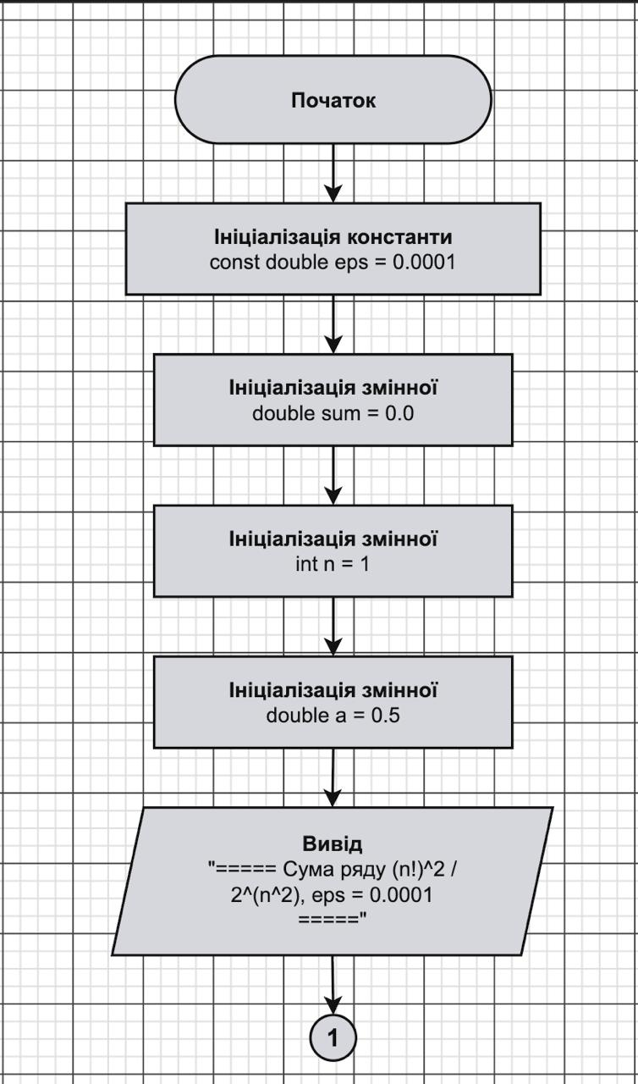
Рис.1.1. Блок схема до lab_2_task_1
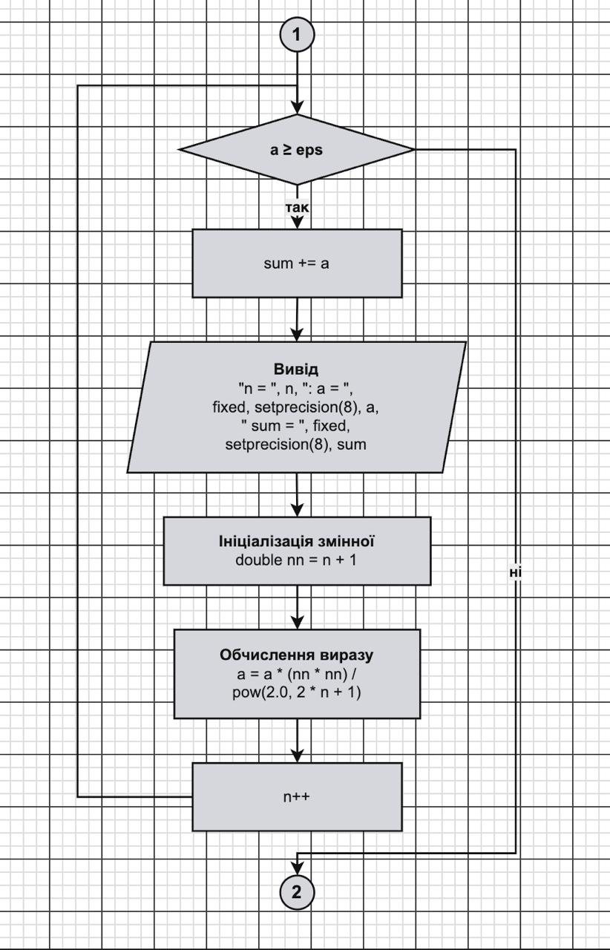
Рис.1.2. Блок схема до lab_2_task_1
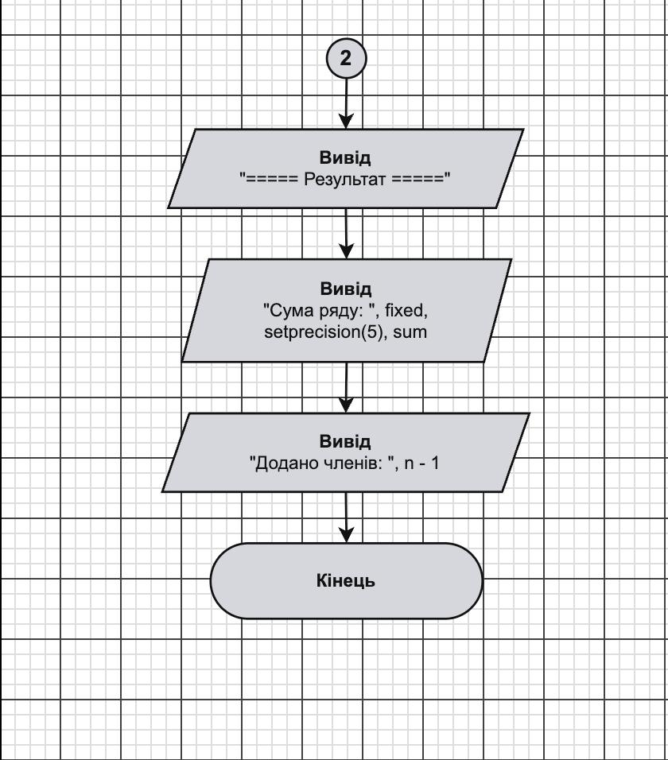
Рис.1.3. Блок схема до lab_2_task_1
Планований час на реалізацію: 1 година, включаючи аналіз умови, виведення рекуррентної формули, написання коду та перевірку результату.
Важливі деталі для врахування в імплементації: на початку циклу задати a = 0.5 та n = 1; після додавання члена обчислювати наступний рекуррентно, щоб уникнути переповнення при обчисленні n!; цикл має працювати, доки a ≥ ε.

Програма №2 lab_3_task_1
Планований час на реалізацію: 2 години, включаючи виведення рекуррентного співвідношення, реалізацію трьох циклів та перевірку наближень за точним значенням функції.
Важливі деталі для врахування в імплементації: цикл із заданим n є арифметичним і виконує рівно n ітерацій, цикл із заданою точністю є ітераційним і має містити умову завершення aₙ < ε; обидва цикли вкладені у зовнішній цикл зміни параметра x.

Програма №3 Практичне завдання «Аналізатор місячного бюджету»
Блок-схема:
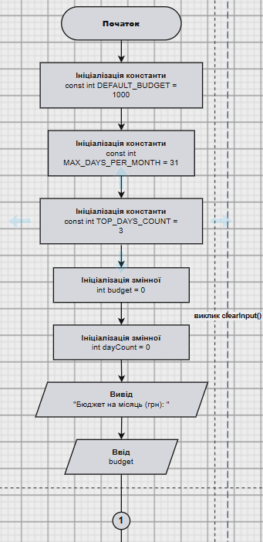
Рис.2.1. Блок схема до практичного завдання «Аналізатор місячного бюджету»

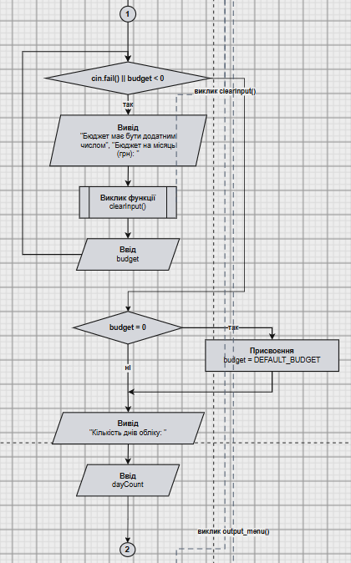
Рис.2.2. Блок схема до практичного завдання «Аналізатор місячного бюджету»
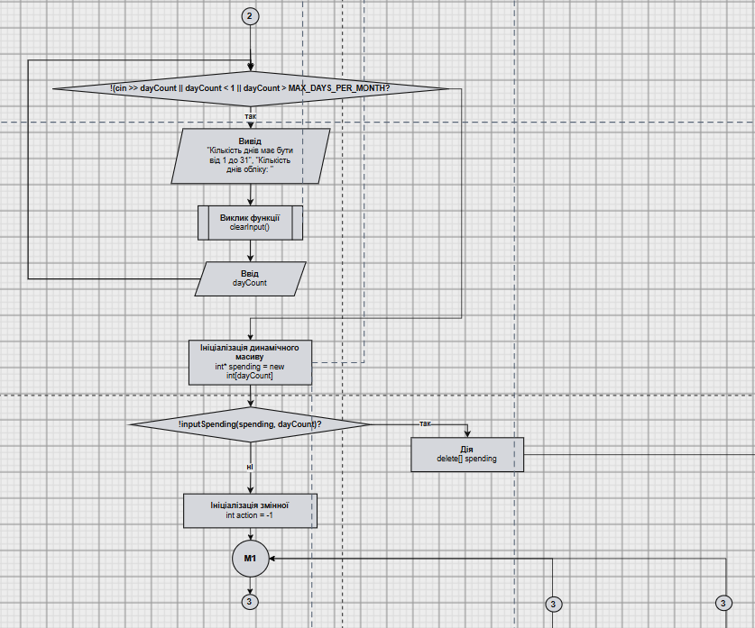
Рис.2.3. Блок схема до практичного завдання «Аналізатор місячного бюджету»
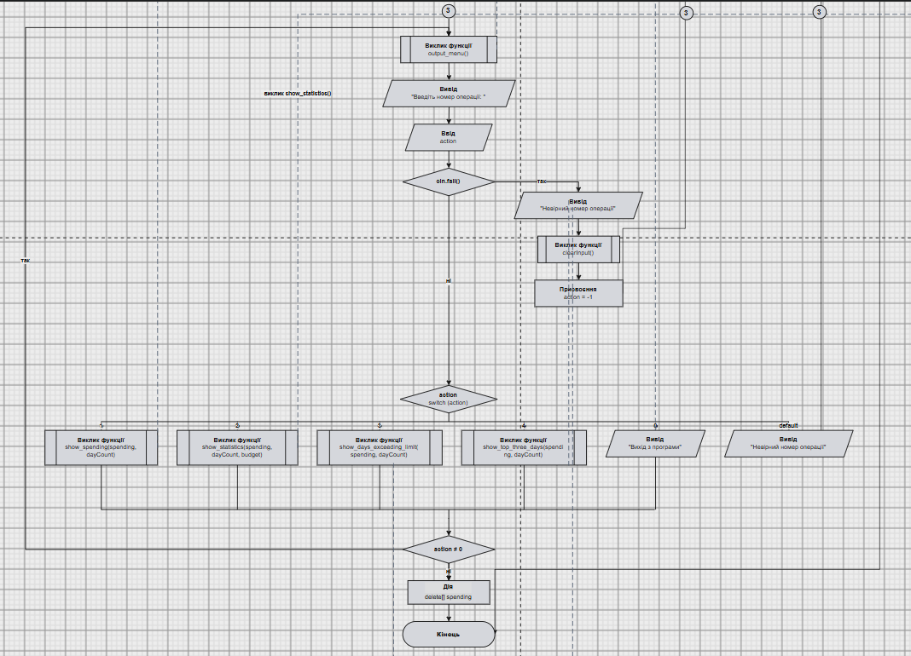
Рис.2.4. Блок схема до практичного завдання «Аналізатор місячного бюджету»

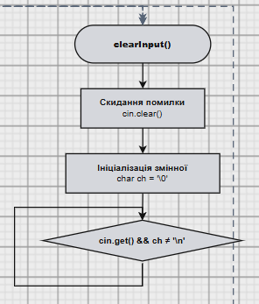
Рис.2.5. Блок схема до практичного завдання «Аналізатор місячного бюджету»

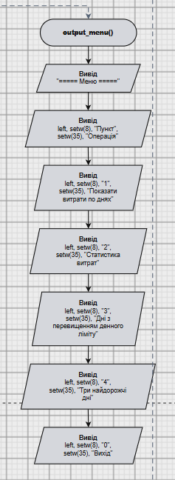
Рис.2.6. Блок схема до практичного завдання «Аналізатор місячного бюджету»

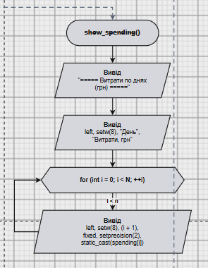
Рис.2.7. Блок схема до практичного завдання «Аналізатор місячного бюджету»

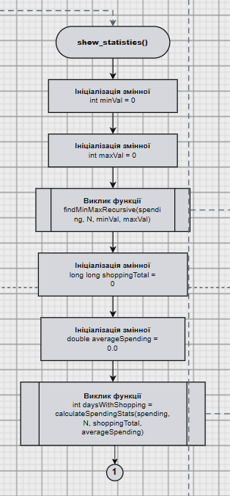
Рис.2.8. Блок схема до практичного завдання «Аналізатор місячного бюджету»

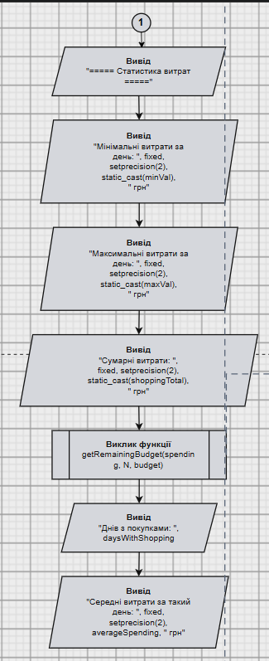
Рис.2.9. Блок схема до практичного завдання «Аналізатор місячного бюджету»

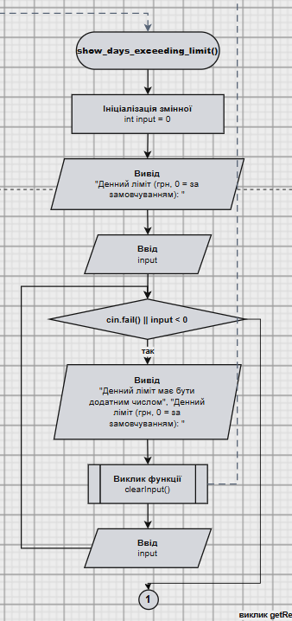
Рис.2.10. Блок схема до практичного завдання «Аналізатор місячного бюджету»

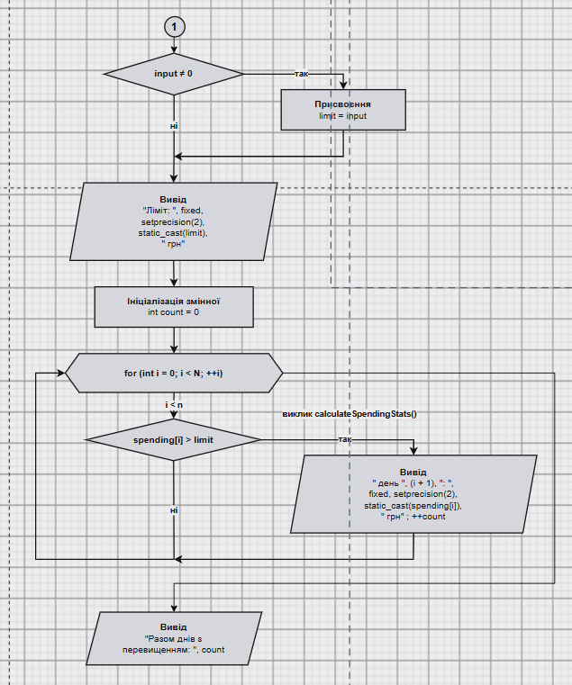
Рис.2.11. Блок схема до практичного завдання «Аналізатор місячного бюджету»
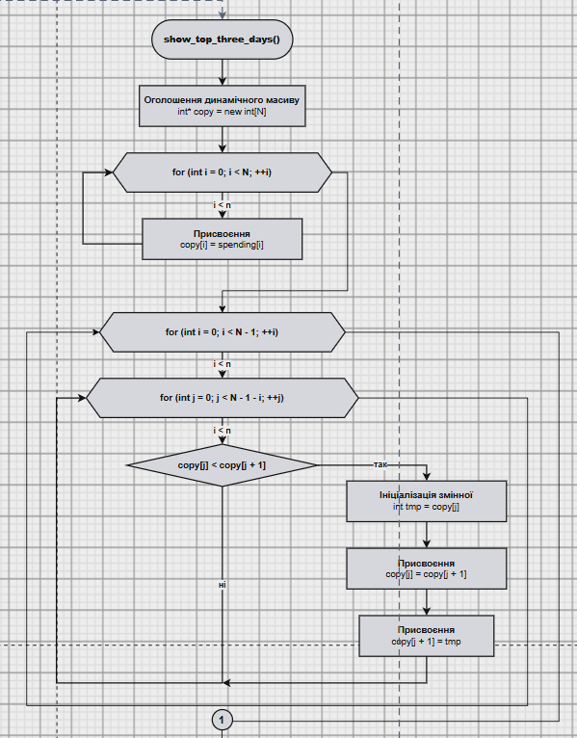
Рис.2.12. Блок схема до практичного завдання «Аналізатор місячного бюджету»
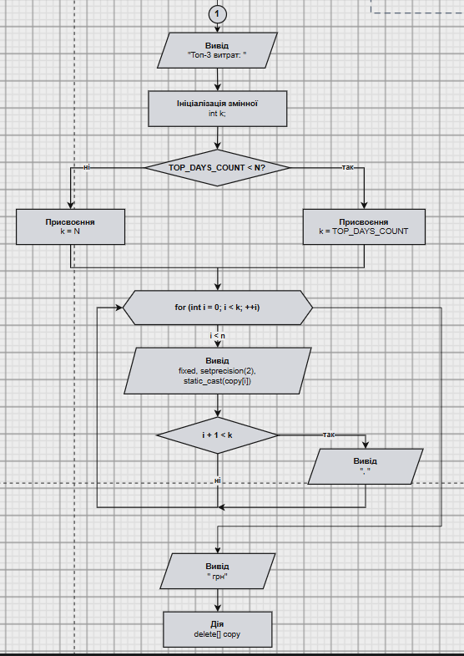
Рис.2.13. Блок схема до практичного завдання «Аналізатор місячного бюджету»
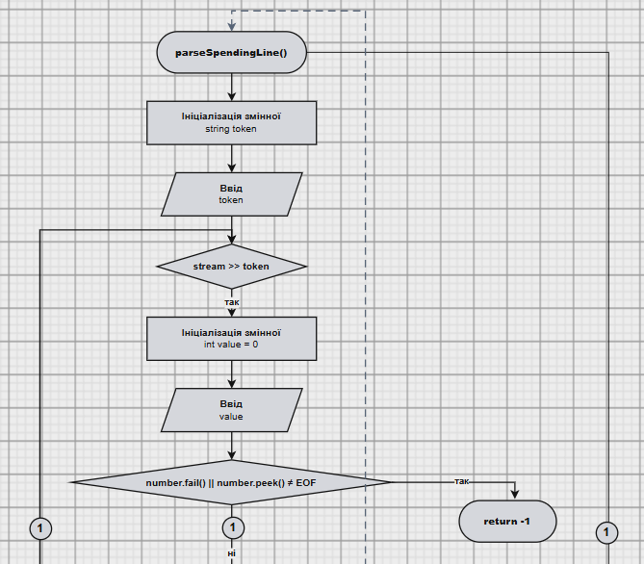
Рис.2.14. Блок схема до практичного завдання «Аналізатор місячного бюджету»
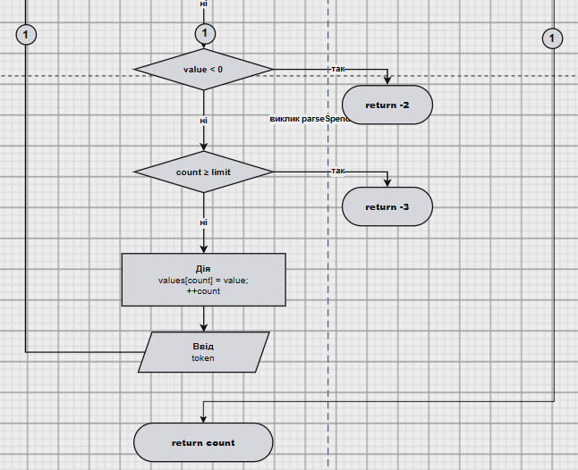
Рис.2.15. Блок схема до практичного завдання «Аналізатор місячного бюджету»
ed_v2 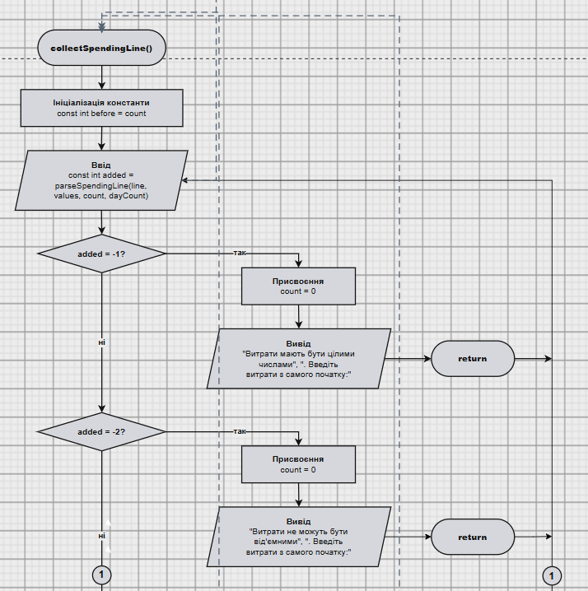
Рис.2.16. Блок схема до практичного завдання «Аналізатор місячного бюджету»
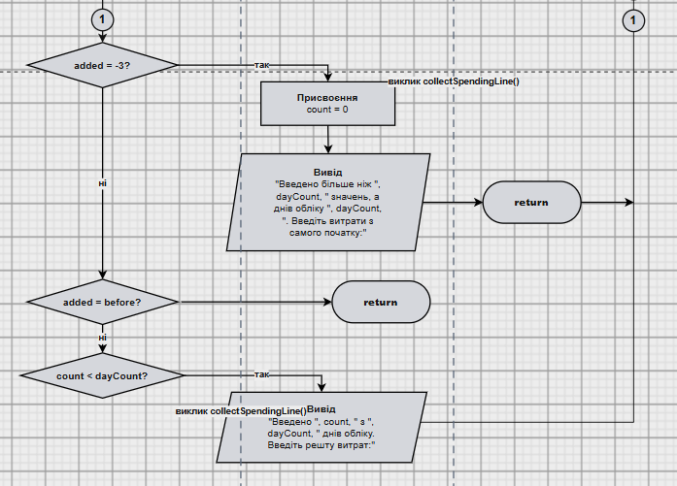
Рис.2.17. Блок схема до практичного завдання «Аналізатор місячного бюджету»
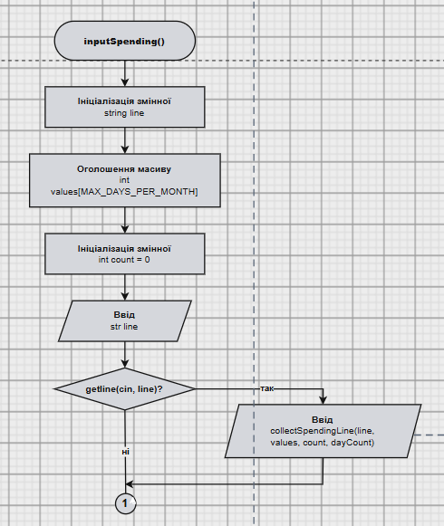
Рис.2.18. Блок схема до практичного завдання «Аналізатор місячного бюджету»

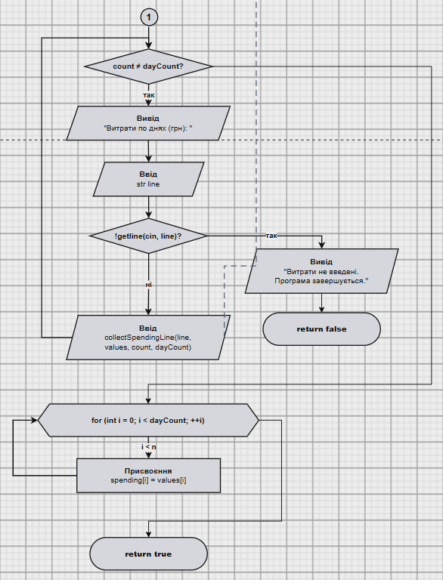
Рис.2.19. Блок схема до практичного завдання «Аналізатор місячного бюджету»
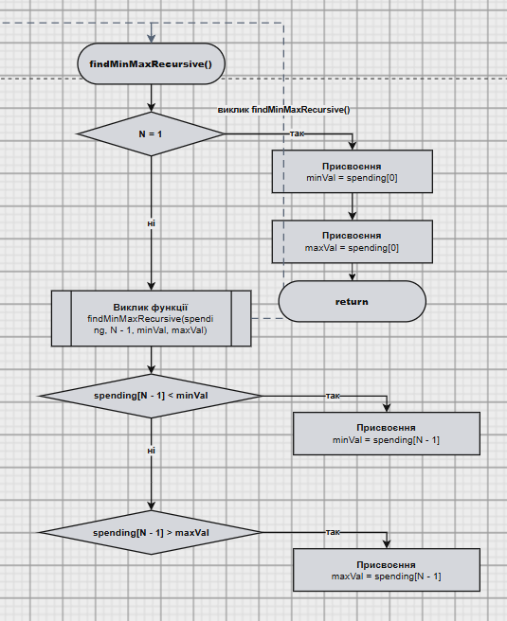
Рис.2.20. Блок схема до практичного завдання «Аналізатор місячного бюджету»

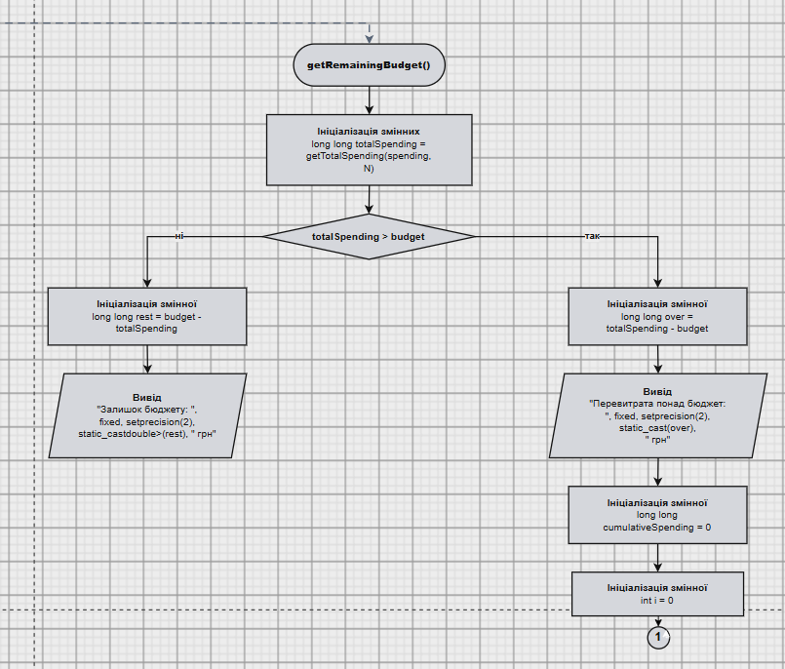 Рис.2.21. Блок схема до практичного завдання «Аналізатор місячного бюджету»
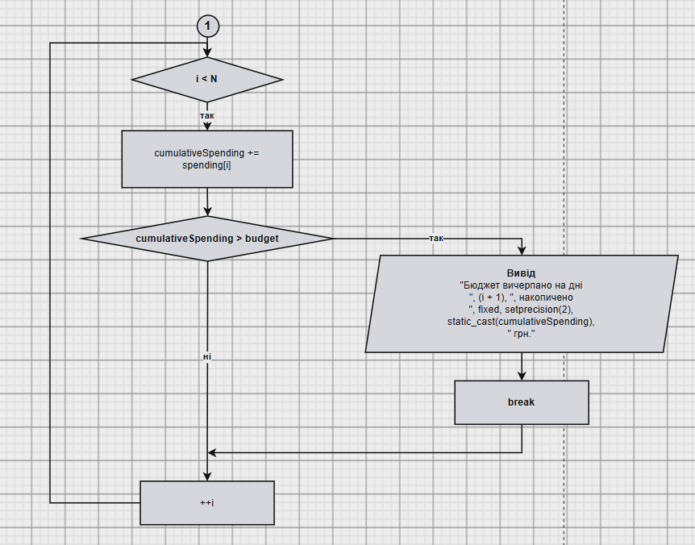
Рис.2.22. Блок схема до практичного завдання «Аналізатор місячного бюджету»
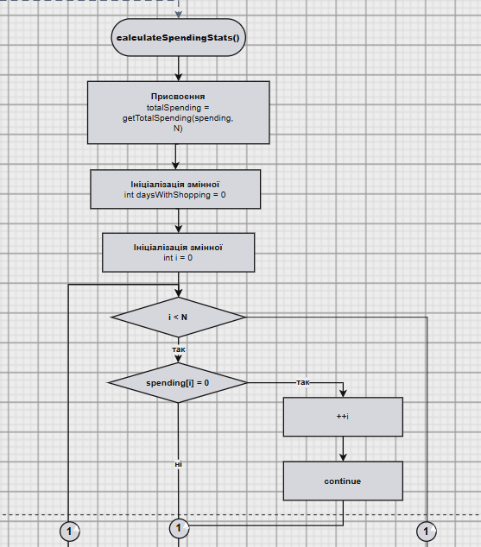
Рис.2.23. Блок схема до практичного завдання «Аналізатор місячного бюджету»
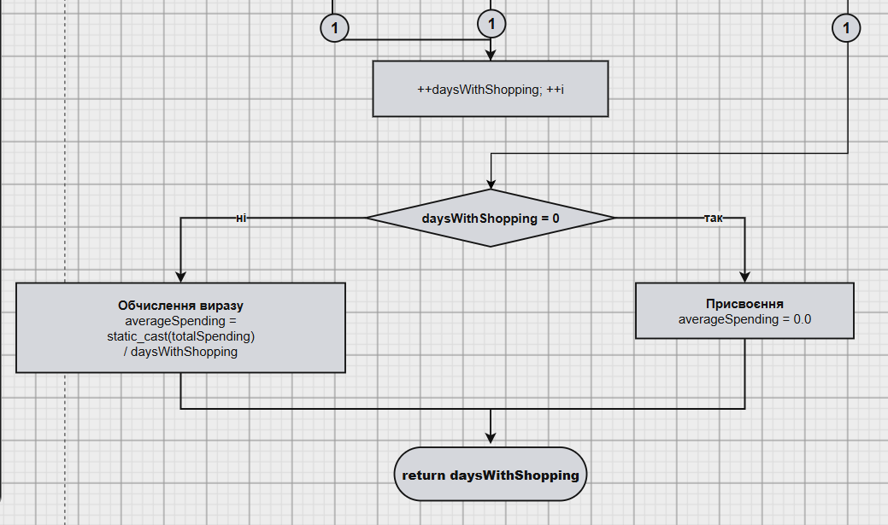
Рис.2.24. Блок схема до практичного завдання «Аналізатор місячного бюджету»
Планований час на реалізацію: 4 години, включаючи аналіз умов, розбиття на функції, написання коду та тестування всіх чотирьох пунктів меню на контрольних значеннях із заданої таблиці.
Важливі деталі для врахування в імплементації: кожен пункт меню має бути окремою функцією; масив витрат зберігається у динамічній пам’яті та звільняється перед завершенням програми; рекурсивна функція повертає сумарні витрати; параметр-посилання повертає мінімум і максимум одночасно; параметр за замовчуванням задає денний ліміт.

Програма №4 Алготестер, завдання №1
Планований час на реалізацію: 0,5 години.

Програма №5 Алготестер, завдання №2
Планований час на реалізацію: 0,5 години.

Програма №6 Алготестер, завдання №3
Планований час на реалізацію: 0,5 години.
Важливі деталі для врахування в імплементації: сортування масивів реалізується власною рекурсивною функцією злиття; підрахунок пар виконується двома вказівниками; бінарний пошук виконується за відповіддю «кількість пар із сумою ≤ mid ≥ K».

3. Код програм з посиланням на зовнішні ресурси:
Завдання №1 lab_2_task_1
Було реалізовано програму мовою C++, яка обчислює суму ряду (n!)² / 2^(n²) з точністю ε = 0.0001 за варіантом 15.

/*
Епік 3. Лабораторна робота 2. Варіант 15.
Авторка: Ташогло Влада
Група: ші-11
*/

#include <iostream>
#include <cmath>
#include <iomanip>
using namespace std;

int main() {
const double eps = 0.0001;
double sum = 0.0;
int n = 1;
double a = 0.5; // a1 = (1!)^2 / 2^1

cout << "===== Сума ряду (n!)^2 / 2^(n^2), eps = 0.0001 =====" << endl << endl;

// while: додаємо поки точність не досягнута (a_n < eps)
while (a >= eps) {
sum += a;
cout << "n = " << n << ": a = " << fixed << setprecision(8) << a
<< " sum = " << fixed << setprecision(8) << sum << endl;
double nn = n + 1;
a = a * (nn * nn) / pow(2.0, 2 * n + 1); // рекурентна формула
n++;
}

cout << "===== Результат =====" << endl;
cout << "Сума ряду: " << fixed << setprecision(5) << sum << endl;
cout << "Додано членів: " << n - 1 << endl;
return 0;
}
Code #1. Код до lab_2_task_1, варіант 15
Посилання на файл коду в Pull Request: https://github.com/artificial-intelligence-department/ai_programming_playground_2026/pull/462/changes#diff-f7ff84d3a2ba234ea0a5c307a3c711a4ad0da40435e5094fae068953b2abd9a7
Завдання №2 lab_3_task_1
Було реалізовано програму мовою C++, яка обчислює функцію y = eˣ + e^(−x/2)0000000000000000000000000000015+ на відрізку [0.1; 1] з кроком h = (b − a)/k, k = 10, для заданого n = 10 та для заданої точності ε = 0.0001 за варіантом 17.

/*
Епік 3. Лабораторна робота 3. Варіант 17.
Авторка: Ташогло Влада
Група: ші-11
*/

#include <iostream>
#include <cmath>
#include <iomanip>

using namespace std;

int main() {
const double a = 0.1, b = 1.0;
const int k = 10;
const int n = 10;
const double eps = 0.0001;
const double h = (b - a) / k;

cout << "===== y=cosh(x), x in [0.1,1], n=10, eps=0.0001 =====" << endl;
cout << left << setw(8) << "x"
<< setw(14) << "S(n=10)"
<< setw(14) << "S(eps)"
<< setw(14) << "exact"
<< setw(6) << "m" << endl;

// for: перебір x від a до b
for (int i = 0; i <= k; ++i) {
double x = a + i * h;

// а) для заданого n
double Sn = 1.0, term = 1.0;
for (int j = 1; j <= n; ++j) {
term = term * x * x / ((2 * j - 1) * (2 * j));
Sn += term;
}

// б) для заданої точності
double Seps = 1.0;
term = 1.0;
int m = 1, cnt = 1;
while (1) {
term = term * x * x / ((2 * m - 1) * (2 * m));
if (term < eps) break;
Seps += term;
m++;
cnt = m;
}
// якщо перший же член < eps, cnt=0 лишається 1.0

double exact = (exp(x) + exp(-x)) / 2.0;

cout << left << setw(8) << fixed << setprecision(2) << x
<< setw(14) << fixed << setprecision(6) << Sn
<< setw(14) << fixed << setprecision(6) << Seps
<< setw(14) << fixed << setprecision(6) << exact
<< setw(6) << cnt << endl;
}
return 0;
}
Code #2. Код до lab_3_task_1, варіант 17
Посилання на файл коду в Pull Request: https://github.com/artificial-intelligence-department/ai_programming_playground_2026/pull/462/changes#diff-78f2d61dbd40b677df052fbc8270a5b7994557a48b6d72247dcedb04cdc353f8

Завдання №3 practice_task_1_vlada_tashohlo
Було реалізовано програму мовою C++ «Аналізатор місячного бюджету» з інтерактивним меню, рекурсивними функціями, масивом витрат та валідацією вхідних даних.
/*
Епік 3. Практичне завдання: Аналізатор місячного бюджету
Авторка: Ташогло Влада
Група: ші-11
*/

#include <cmath>
#include <iomanip>
#include <iostream>
#include <sstream>
#include <string>

using namespace std;

// Константи програми
const int DEFAULT_BUDGET = 1000;
const int MAX_DAYS_PER_MONTH = 31;
const int TOP_DAYS_COUNT = 3;

// Прототипи функцій
void clearInput();
int parseSpendingLine(const string& line, int* values, int& count, int limit);
void collectSpendingLine(const string& line, int* values, int& count, int dayCount);
bool inputSpending(int* spending, int dayCount);
void output_menu();
void show_spending(int* spending, int N);
void findMinMaxRecursive(int* spending, int N, int& minVal, int& maxVal);
long long getTotalSpending(int* spending, int N);
void getRemainingBudget(int* spending, int N, int budget);
int calculateSpendingStats(int* spending, int N, int& totalSpending, double& averageSpending);
void show_statistics(int* spending, int N, int budget);
void show_days_exceeding_limit(int* spending, int N, int limit = DEFAULT_BUDGET);
void show_top_three_days(int* spending, int N);

// Головна функція: введення даних, меню та обробка вибраної операції
int main() {
int budget = 0;
int dayCount = 0;

cout << "Бюджет на місяць (грн): ";
while (!(cin >> budget) || budget < 0) {
cout << "Бюджет має бути додатним числом" << endl
<< "Бюджет на місяць (грн): ";
clearInput();
}

if (budget == 0) {
budget = DEFAULT_BUDGET;
}

cout << "Кількість днів обліку: ";
while (!(cin >> dayCount) || dayCount < 1 || dayCount > MAX_DAYS_PER_MONTH) {
cout << "Кількість днів має бути від 1 до 31" << endl
<< "Кількість днів обліку: ";
clearInput();
}

int* spending = new int[dayCount];
if (!inputSpending(spending, dayCount)) {
delete[] spending;
return 1;
}

int action = -1;

do {
menu:
output_menu();
cout << "Введіть номер операції: ";

if (!(cin >> action)) {
cout << "Невірний номер операції" << endl;
clearInput();
action = -1;
goto menu;
}

switch (action) {
case 1:
show_spending(spending, dayCount);
break;

case 2:
show_statistics(spending, dayCount, budget);
break;

case 3:
show_days_exceeding_limit(spending, dayCount);
break;

case 4:
show_top_three_days(spending, dayCount);
break;

case 0:
cout << "Вихід з програми" << endl;
break;

default:
cout << "Невірний номер операції" << endl;
goto menu;
}
} while (action != 0);

delete[] spending;

return 0;
}

// Очищення буфера введення після помилки читання
void clearInput() {
cin.clear();

char ch = '\0';
while (cin.get(ch) && ch != '\n') {
}
}

// Розбиває один рядок на цілі невід'ємні числа і додає їх у масив values.
// count — скільки чисел вже накопичено, limit — місткість масиву.
// Повертає кількість чисел, доданих із цього рядка, або код помилки:
// -1 — у рядку є нечисловий символ, -2 — від'ємне значення,
// -3 — чисел більше, ніж limit.
int parseSpendingLine(const string& line, int* values, int& count, int limit) {
istringstream stream(line);
string token;

while (stream >> token) {
istringstream number(token);
int value = 0;

if (!(number >> value) || number.peek() != EOF) {
return -1;
}

if (value < 0) {
return -2;
}

if (count >= limit) {
return -3;
}

values[count] = value;
++count;
}

return count;
}

// Розбирає один рядок вводу та перевіряє кількість накопичених значень.
// Менше ніж dayCount — просимо ввести решту, більше — просимо ввести заново.
void collectSpendingLine(const string& line, int* values, int& count, int dayCount) {
const int before = count;
const int added = parseSpendingLine(line, values, count, dayCount);

if (added == -1) {
count = 0;
cout << "Витрати мають бути цілими числами"
<< ". Введіть витрати з самого початку:" << endl;
return;
}

if (added == -2) {
count = 0;
cout << "Витрати не можуть бути від'ємними"
<< ". Введіть витрати з самого початку:" << endl;
return;
}

if (added == -3) {
count = 0;
cout << "Введено більше ніж " << dayCount
<< " значень, а днів обліку " << dayCount
<< ". Введіть витрати з самого початку:" << endl;
return;
}

// порожній рядок — просто чекаємо наступний рядок даних
if (added == before) {
return;
}

if (count < dayCount) {
cout << "Введено " << count << " з " << dayCount
<< " днів обліку. Введіть решту витрат:" << endl;
}
}

// Ввід витрат по днях із перевіркою кількості заданих чисел.
// Повертає false, якщо потік введення завершився.
bool inputSpending(int* spending, int dayCount) {
string line;
int values[MAX_DAYS_PER_MONTH];
int count = 0;

// залишок поточного рядка після кількості днів обліку: користувач
// міг ввести бюджет, кількість днів і витрати в одному рядку
if (getline(cin, line)) {
collectSpendingLine(line, values, count, dayCount);
}

while (count != dayCount) {
cout << "Витрати по днях (грн): ";

if (!getline(cin, line)) {
cout << "Витрати не введені. Програма завершується." << endl;
return false;
}

collectSpendingLine(line, values, count, dayCount);
}

for (int i = 0; i < dayCount; ++i) {
spending[i] = values[i];
}

return true;
}

// Виведення головного меню користувача
void output_menu() {
cout << "===== Меню =====" << endl;
cout << left << setw(8) << "Пункт " << setw(35) << "Операція" << endl;
cout << left << setw(8) << "1" << setw(35) << "Показати витрати по днях" << endl;
cout << left << setw(8) << "2" << setw(35) << "Статистика витрат" << endl;
cout << left << setw(8) << "3" << setw(35) << "Дні з перевищенням денного ліміту" << endl;
cout << left << setw(8) << "4" << setw(35) << "Три найдорожчі дні" << endl;
cout << left << setw(8) << "0" << setw(35) << "Вихід" << endl;
}

// Виведення витрат по кожному дню
void show_spending(int* spending, int N) {
cout << "===== Витрати по днях (грн) =====" << endl;
cout << left << setw(8) << "День " << "Витрати, грн" << endl;

for (int i = 0; i < N; ++i) {
cout << left << setw(8) << (i + 1)
<< fixed << setprecision(2) << static_cast<double>(spending[i]) << endl;
}
}

// Рекурсивний пошук мінімального та максимального значення
void findMinMaxRecursive(int* spending, int N, int& minVal, int& maxVal) {
if (N == 1) {
minVal = spending[0];
maxVal = spending[0];
return;
}

findMinMaxRecursive(spending, N - 1, minVal, maxVal);

if (spending[N - 1] < minVal) {
minVal = spending[N - 1];
}

if (spending[N - 1] > maxVal) {
maxVal = spending[N - 1];
}
}

// Підсумок витрат за всі дні через рекурсію
long long getTotalSpending(int* spending, int N) {
if (N == 0) {
return 0;
}

return spending[N - 1] + getTotalSpending(spending, N - 1);
}

// Показує, чи бюджет перевищено, і на якому дні це сталося
void getRemainingBudget(int* spending, int N, int budget) {
long long totalSpending = getTotalSpending(spending, N);

if (totalSpending > budget) {
long long over = totalSpending - budget;
cout << "Перевитрата понад бюджет: "
<< fixed << setprecision(2) << static_cast<double>(over) << " грн" << endl;

long long cumulativeSpending = 0;
int i = 0;

while (i < N) {
cumulativeSpending += spending[i];

if (cumulativeSpending > budget) {
cout << "Бюджет вичерпано на дні " << (i + 1)
<< ", накопичено " << fixed << setprecision(2)
<< static_cast<double>(cumulativeSpending) << " грн." << endl;
break;
}

++i;
}
} else {
long long rest = budget - totalSpending;
cout << "Залишок бюджету: "
<< fixed << setprecision(2) << static_cast<long double>(rest) << " грн" << endl;
}
}

// Підрахунок загальних витрат та середніх витрат по днях з покупками
int calculateSpendingStats(int* spending, int N, long long& totalSpending, double& averageSpending) {
totalSpending = getTotalSpending(spending, N);

int daysWithShopping = 0;
int i = 0;

while (i < N) {
if (spending[i] == 0) {
++i;
continue;
}

++daysWithShopping;
++i;
}

averageSpending = (daysWithShopping == 0)
? 0.0
: static_cast<double>(totalSpending) / daysWithShopping;

return daysWithShopping;
}

// Загальна статистика: мінімум, максимум, сума, залишок бюджету
void show_statistics(int* spending, int N, int budget) {
int minVal = 0;
int maxVal = 0;
findMinMaxRecursive(spending, N, minVal, maxVal);

long long shoppingTotal = 0;
double averageSpending = 0.0;
int daysWithShopping = calculateSpendingStats(spending, N, shoppingTotal, averageSpending);

cout << "===== Статистика витрат =====" << endl;
cout << "Мінімальні витрати за день: "
<< fixed << setprecision(2) << static_cast<double>(minVal) << " грн" << endl;
cout << "Максимальні витрати за день: "
<< fixed << setprecision(2) << static_cast<double>(maxVal) << " грн" << endl;
cout << "Сумарні витрати: "
<< fixed << setprecision(2) << static_cast<double>(shoppingTotal) << " грн" << endl;
getRemainingBudget(spending, N, budget);
cout << "Днів з покупками: " << daysWithShopping << endl;
cout << "Середні витрати за такий день: "
<< fixed << setprecision(2) << averageSpending << " грн" << endl;
}

// Виведення днів, у які витрати перевищили встановлений ліміт
void show_days_exceeding_limit(int* spending, int N, int limit = DEFAULT_BUDGET) {
int input = 0;

cout << "Денний ліміт (грн, 0 = за замовчуванням): ";

while (!(cin >> input) || input < 0) {
cout << "Денний ліміт має бути додатним числом" << endl
<< "Денний ліміт (грн, 0 = за замовчуванням): " ;
clearInput();
}

if (input != 0) {
limit = input;
}

cout << "Ліміт: " << fixed << setprecision(2) << static_cast<double>(limit) << " грн" << endl;

int count = 0;
for (int i = 0; i < N; ++i) {
if (spending[i] > limit) {
cout << " день " << (i + 1) << ": "
<< fixed << setprecision(2) << static_cast<double>(spending[i]) << " грн" << endl;
++count;
}
}

cout << "Разом днів з перевищенням: " << count << endl;
}

// Пошук трьох найдорожчих днів за допомогою сортування масиву
void show_top_three_days(int* spending, int N) {
int* copy = new int[N];
for (int i = 0; i < N; ++i) {
copy[i] = spending[i];
}

for (int i = 0; i < N - 1; ++i) {
for (int j = 0; j < N - 1 - i; ++j) {
if (copy[j] < copy[j + 1]) {
int tmp = copy[j];
copy[j] = copy[j + 1];
copy[j + 1] = tmp;
}
}
}

cout << "Топ-3 витрат: ";
int k = (TOP_DAYS_COUNT < N) ? TOP_DAYS_COUNT : N;

for (int i = 0; i < k; ++i) {
cout << fixed << setprecision(2) << static_cast<double>(copy[i]);
if (i + 1 < k) {
cout << ", ";
}
}

cout << " грн" << endl;

delete[] copy;
}
Code #3. Код до практичного завдання «Аналізатор місячного бюджету»
Посилання на файл коду в Pull Request:https://github.com/artificial-intelligence-department/ai_programming_playground_2026/pull/462/changes#diff-8a0a72d5ca74b4a21ca46b591595c79d865b995eeca6539ebfbd36506a0dc8d8

Завдання №4 self_practice_algotester_task_1_vlada_tashohlo
Було реалізовано програму мовою C++, яка визначає кількість нулів на кінці у факторіалі n! (задача Алготестер, самостійна практика).

/*
Епік 3. self practice: Algotester, задача "Факторіал"
Авторка: Влада Ташогло
Група: ші-11
*/

#include <iostream>
using namespace std;

int main() {
long long n = 0;
if (!(cin >> n)) return 0;
long long cnt = 0;
while (n > 0) {
n /= 5;
cnt += n;
}
cout << cnt;
return 0;
}
Code #4. Код до завдання №1 з Алготестера
Посилання на файл коду в Pull Request: https://github.com/artificial-intelligence-department/ai_programming_playground_2026/pull/462/changes#diff-e436c9f4e6f69d606bb739b635b22e2bb9e50e1f5466d82de8d0e31652920cd4

Завдання №5 self_practice_algotester_task_2_vlada_tashohlo
Було реалізовано програму мовою C++, яка знаходить n, для якого введене число є n! (задача Алготестер, самостійна практика).

/*
Епік 3. self practice: Algotester, задача "Обернений факторіал"
Авторка: Влада Ташогло
Група: ші-11
*/

#include <iostream>
#include <string>
#include <cmath>
using namespace std;

int main() {

string s;
if (!(cin >> s)) return 0;

// маленькі n: порівнюємо точно
const string t[10] = {"", "1", "2", "6", "24", "120",
"720", "5040", "40320", "362880"};
for (int n = 1; n <= 9; ++n)
if (s == t[n]) { cout << n; return 0; }

long long L = (long long)s.size();

long double sum = 0.0L;
for (int i = 1; ; ++i) {
sum += log10l((long double)i);
long long d = (long long)floor(sum) + 1;
if (d == L) { cout << i; return 0; }

}
}
Code #5. Код до завдання №2 з Алготестера
Посилання на файл коду в Pull Request: https://github.com/artificial-intelligence-department/ai_programming_playground_2026/pull/462/changes#diff-24855a9e0bd0cb952512a6951f5d7bb34bb9562bba500997146754ac65274f37

Завдання №6 self_practice_algotester_task_3_vlada_tashohlo
Було реалізовано програму мовою C++, яка знаходить найбільшу зростаючу послідовність (задача Алготестер, самостійна практика).

/*
Епік 3. self practice: Algotester, задача "Найбільша зростаюча підпослідовність"
Авторка: Влада Ташогло
Група: ші-11
*/

#include <iostream>
using namespace std;

int main() {
int n;
cin >> n;

int* a = new int[n];

for (int i = 0; i < n; i++) {
cin >> a[i];
}

int* dp = new int[n];

for (int i = 0; i < n; i++) {
dp[i] = 1;
}

for (int i = 0; i < n; i++) {
for (int j = 0; j < i; j++) {
if (a[j] < a[i] && dp[j] + 1 > dp[i]) {
dp[i] = dp[j] + 1;
}
}
}

int ans = 0;

for (int i = 0; i < n; i++) {
if (dp[i] > ans) {
ans = dp[i];
}
}

cout << ans << endl;

delete[] a;
delete[] dp;

return 0;
}
Code #6. Код до завдання №3 з Алготестера
Посилання на файл коду в Pull Request: https://github.com/artificial-intelligence-department/ai_programming_playground_2026/pull/462/changes#diff-b703bc8d0c1fddf71b2debb6c508eaa274c83599061f2ed997d990bec0117ccc

4. Результати виконання завдань, тестування та фактично затрачений час:
Завдання №1 lab_2_task_1, варіант 15
Програму було скомпільовано та запущено у середовищі Visual Studio Code. Для перевірки правильності роботи використано контрольні значення.
Обчислення ряду виконується рекуррентно: a₁ = 0.5, далі кожен наступний член обчислюється через попередній за формулою aₙ₊₁ = aₙ · (n+1)² / 2^(2n+1). Такий підхід дозволяє уникнути переповнення типу при обчисленні (n!)² для великих n.
Перевірка за рекуррентною формулою:
a₁ = (1!)²/2¹ = 0.5 — збігається з результатом програми;
a₂ = 0.5 · 4 / 2³ = 0.25 — збігається;
a₃ = 0.25 · 9 / 2⁵ = 0.0703125 — збігається;
a₄ = 0.0703125 · 16 / 2⁷ = 0.0087890625 — збігається;
a₅ = 0.0087890625 · 25 / 2⁹ = 0.0004291534 — збігається.
Оскільки a₆ < ε = 0.0001, цикл завершується. Часткова сума за 5 доданків становить 0.82953072, отже сума ряду ≈ 0.82953.
Результат виконання програми в консолі:
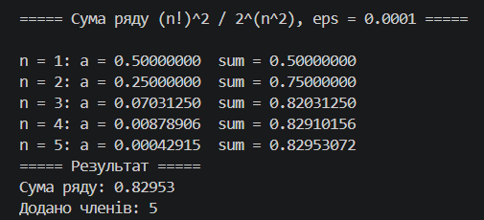
Рис.3. Консольний результат виконання lab_2_task_1, варіант 15
Час, затрачений на виконання завдання №1: ~1 год (фактично; відповідає плановій 1 год.).

Завдання №2 lab_3_task_1, варіант 17
Програму було скомпільовано та запущено у середовищі Visual Studio Code. Для кожного з 11 значень x (від 0.1 до 1.0 з кроком 0.09) обчислюються три величини: SN — сума для заданого n = 10, SE — сума для заданої точності ε = 0.0001 та Y — точне значення функції.
Результати обчислень:
x | S(n = 10) | S(eps) | exact (y) | m
0.10 | 1.005004 | 1.005000 | 1.005004 | 2
0.19 | 1.018104 | 1.018050 | 1.018104 | 2
0.28 | 1.039457 | 1.039456 | 1.039457 | 3
0.37 | 1.069234 | 1.069231 | 1.069234 | 3
0.46 | 1.107679 | 1.107666 | 1.107679 | 3
0.55 | 1.155101 | 1.155063 | 1.155101 | 3
0.64 | 1.211887 | 1.211791 | 1.211887 | 3
0.73 | 1.278495 | 1.278493 | 1.278495 | 4
0.82 | 1.355466 | 1.355461 | 1.355466 | 4
0.91 | 1.443423 | 1.443412 | 1.443423 | 4
1.00 | 1.543081 | 1.543056 | 1.543081 | 4

Аналіз отриманих результатів:
  - значення SN та точне значення y збігаються з точністю до 6 знаків після комити, що підтверджує правильність реалізації;
  - значення SE відрізняються від точного значення вже у п’ятому знаку, бо цикл завершується, коли aₙ < ε, тобто коли доданий член ще не менший за ε, — саме тому для досягнення ε треба додати ще один член;
  - кількість доданих членів m зростає від 2 до 4 у міру зростання x, що відповідає вимозі: чим більше аргумент, тим повільніше збігається ряд;
  - для x = 1.0 (найбільша точка відрізка) SN = 1.543081, що відповідає cosh(1) = (e + 1/e) / 2 ≈ 1.5430806 — збіг підтверджено.
Результат виконання програми в консолі:

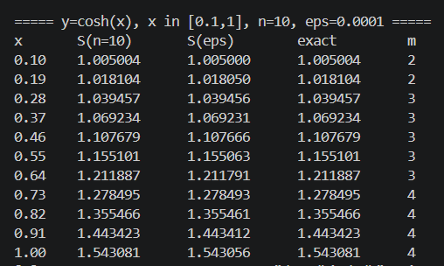
Рис.4. Консольний результат виконання lab_3_task_1, варіант 17
Час, затрачений на виконання завдання №2: ~2 год (фактично; відповідає плановій 2 год.).

Завдання №3 Практичне завдання «Аналізатор місячного бюджету»
Програму було протестовано на контрольних даних із умови завдання: бюджет 8000 грн, 10 днів обліку, витрати 450 0 1200 320 2800 0 150 890 3400 260.
Під час тестування було перевірено:
- виведення витрат по днях (пункт 1);
- обчислення статистики рекурсивною функцією (пункт 2);
- пошук днів з перевищенням денного ліміту та значення за замовчуванням (пункт 3);
- пошук трьох найдорожчих днів вкладеними циклами (пункт 4);
- роботу циклів while, do while, for, а також операторів break, continue та goto;
- валідацію вхідних даних: від’ємний бюджет, N поза межами 1…31, від’ємні витрати, нечислові символи, неправильний пункт меню.
- роботу операторів new[] та delete[] (пам’ять звільняється коректно).

Порівняння отриманих результатів із контрольними значеннями з умови завдання:
Величина | Очікуване значення | Отримане значення | Результат
Мінімум і максимум за день | 0.00 і 3400.00 грн | 0.00 і 3400.00 грн | +
Сумарні витрати | 9470.00 грн | 9470.00 грн | +
Перевитрата понад бюджет 8000 | 1470.00 грн | 1470.00 грн | +
Днів з покупками | 8 | 8 | +
Середні витрати за день з покупками | 1183.75 грн | 1183.75 грн | +
Днів понад ліміт 1000 грн | 3 (дні 3, 5, 9) | 3 (дні 3, 5, 9) | +
Топ-3 витрат | 3400.00, 2800.00, 1200.00 грн | 3400.00, 2800.00, 1200.00 грн | +
День, коли бюджет вичерпано | 9 | 9 | +

Усі контрольні значення збігаються, отже програма виконала умови завдання.
Результат виконання програми в консолі:
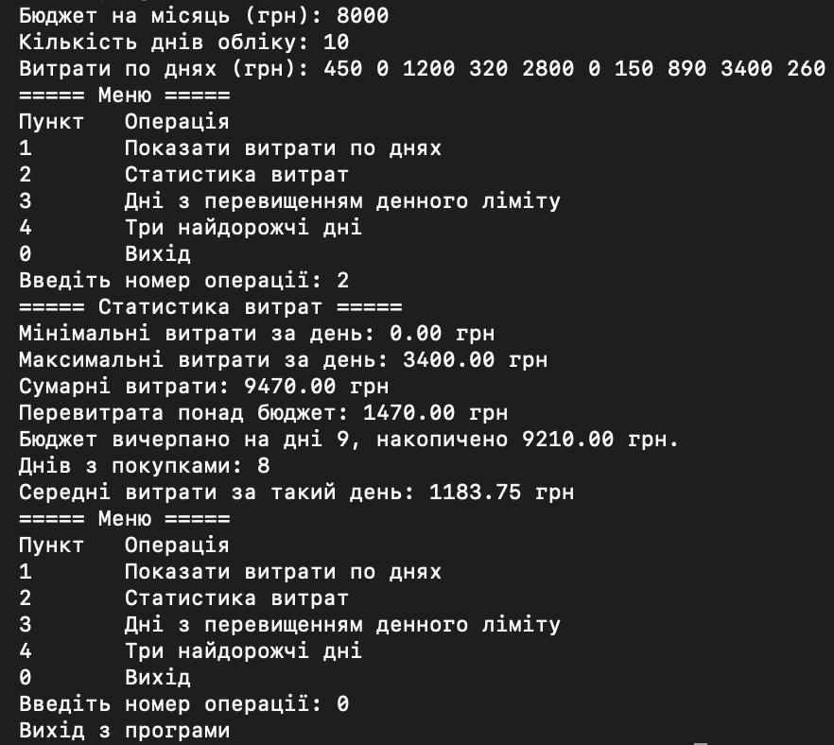Рис.5. Консольний результат виконання практичного завдання «Аналізатор місячного бюджету»
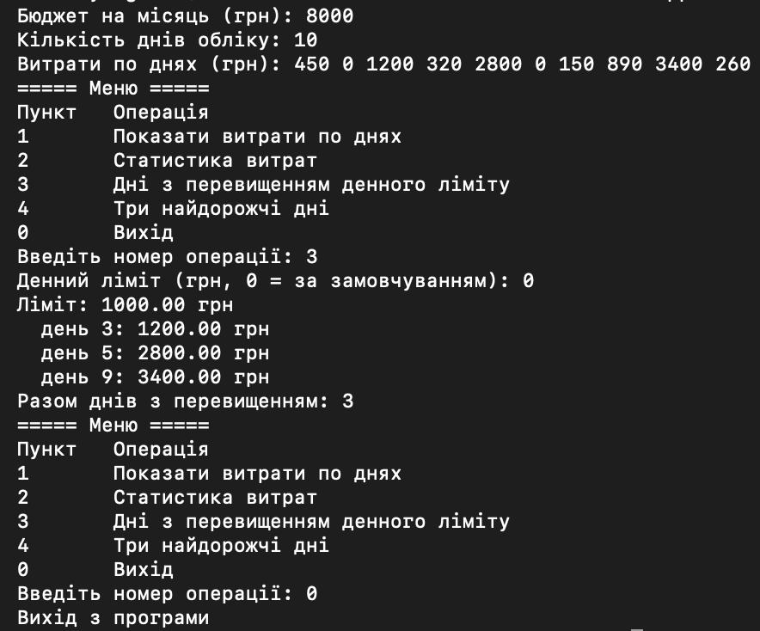
Рис.6. Консольний результат виконання практичного завдання «Аналізатор місячного бюджету»

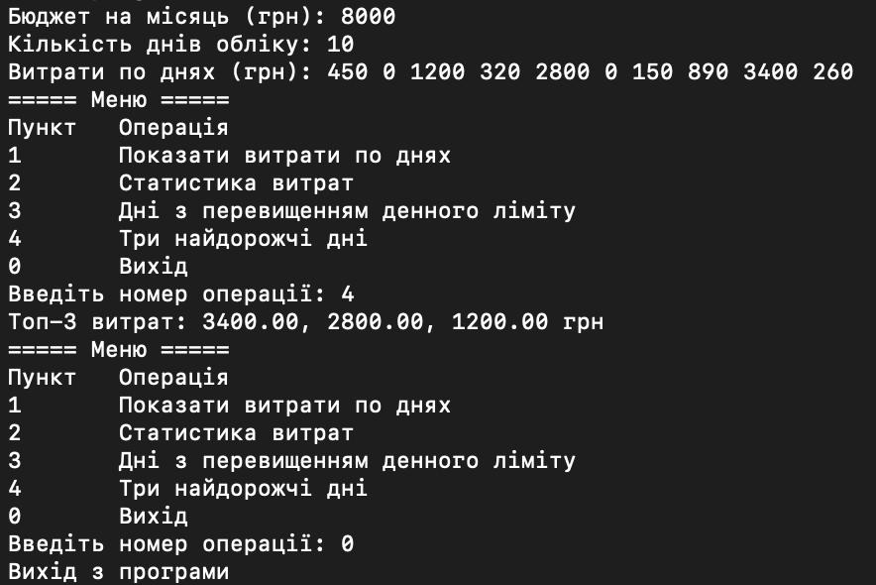
Рис.7. Консольний результат виконання практичного завдання «Аналізатор місячного бюджету»
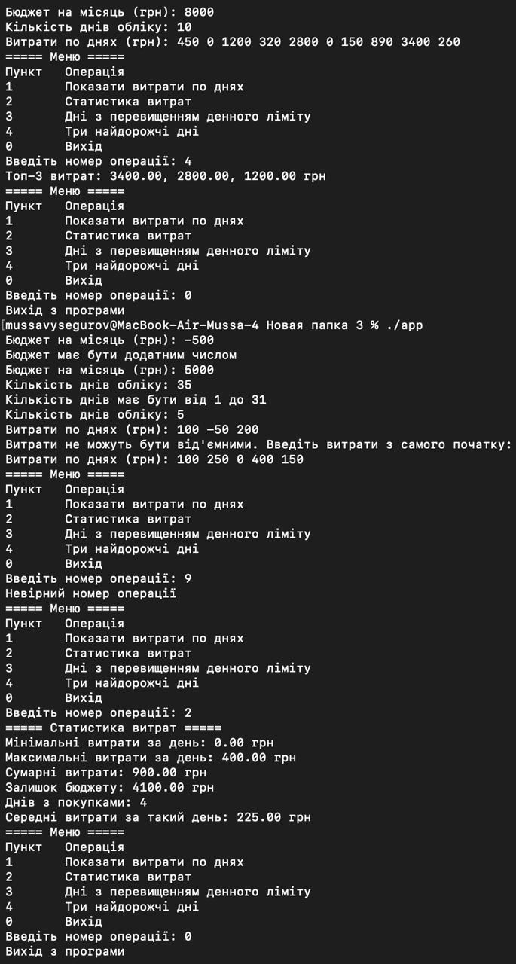
Рис.8. Консольний результат виконання практичного завдання «Аналізатор місячного бюджету»
Час, затрачений на виконання завдання №3: ~4 год (фактично; відповідає плановій 4 год.).

Завдання №4 Алготестер, самостійна практика
Час, затрачений на виконання завдання №4: ~3 год (фактично; відповідає плановій 3 год.).

Підсумок фактично затраченого часу:
№ | Завдання | Плановий час | Фактичний час
1 | lab_2_task_1, варіант 15 | 1 год | ~1 год
2 | lab_3_task_1, варіант 17 | 2 год | ~2 год
3 | Практичне завдання «Аналізатор місячного бюджету» | 4 год | ~4 год
4 | Алготестер, завдання №1 | 0,5 год | ~0,5 год
5 | Алготестер, завдання №2 | 0,5 год | ~0,5 год
6 | Алготестер, завдання №3 | 0,5 год | ~0,5 год

5. Кооперація з командою:
1-ша зустріч 10.10.2026: обговорення задач Epic 3 на дошці Trello, розподіл завдань між учасниками групи, визначення варіантів лабораторних робіт.
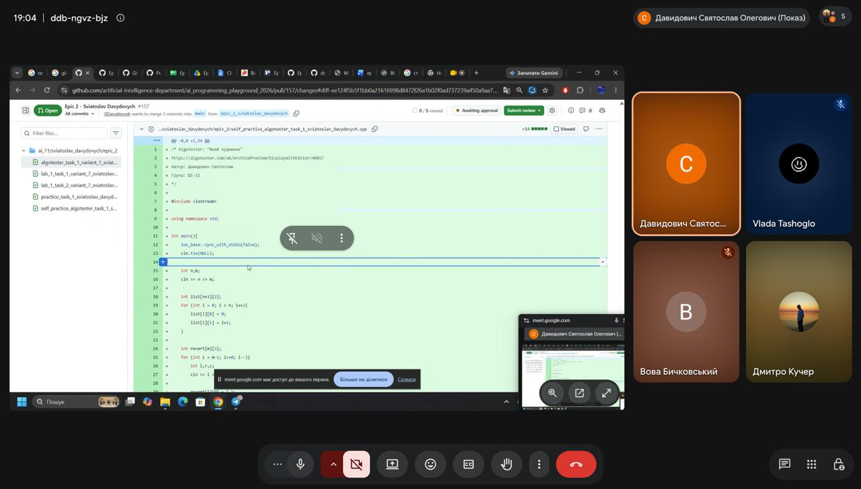
Рис.9. Скрін першої зустрічі в зум
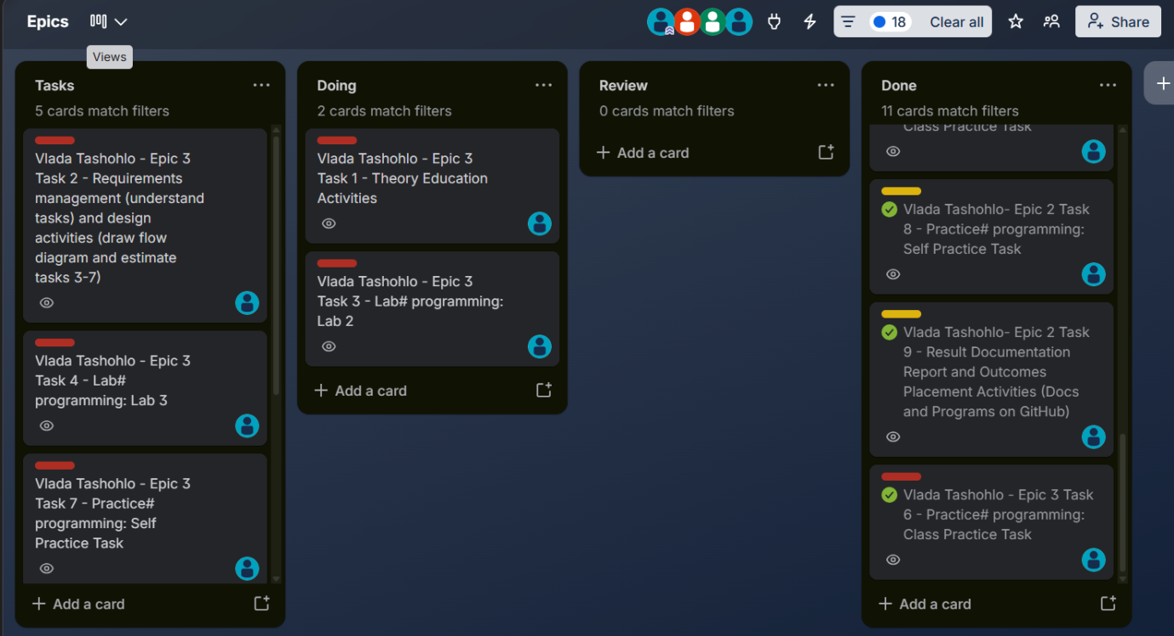Рис.10. Скрін поточної дошки Trello на момент першої зустрічі

2-га зустріч 15.10.2026: обговорення блок-схем лабораторних робіт, вибору рекуррентних формул для обчислення членів рядів, рев’ю коду лабораторної роботи № 1.
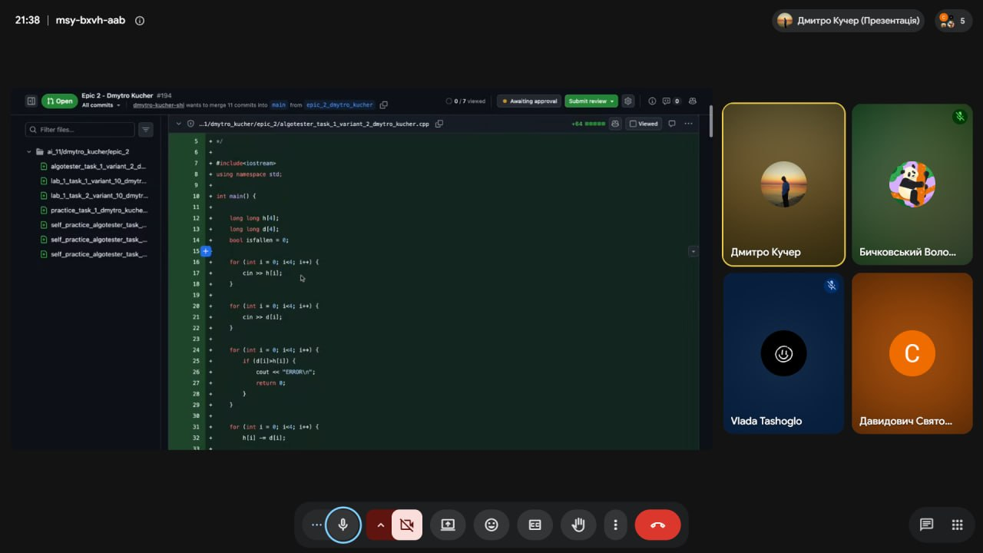
Рис.11. Скрін другої зустрічі в зум
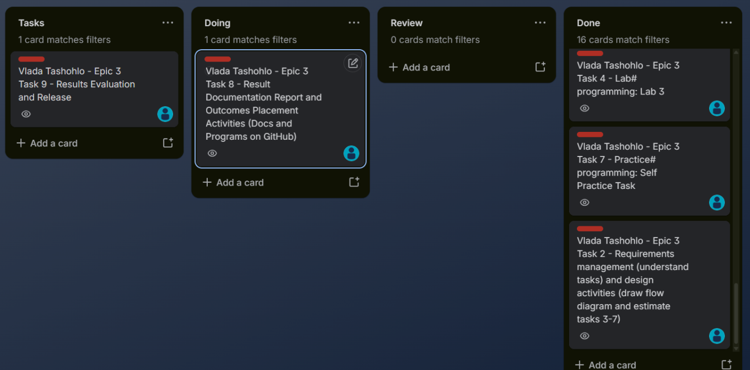Рис.12. Скрін поточної дошки Trello на момент другої зустрічі

Рев’ю Pull Request: 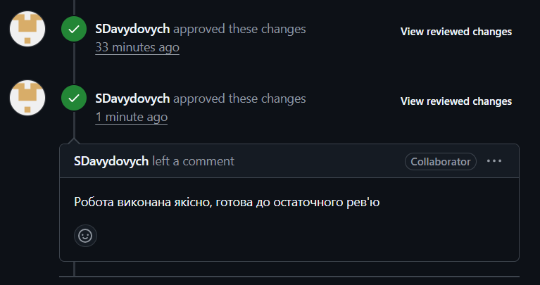
Рис.13. Скрін рев’ю тімейтів

Висновки:
У процесі виконання Epic 3 було опрацьовано основні засоби циклічних обчислень мовою C++: цикл із предумовою while, цикл із параметром for та цикл із післяумовою do while, а також оператори керування виконанням циклів break і continue. Було розглянуто вкладені цикли та задачі, у яких один цикл виконується в тілі іншого.
Окрему увагу було приділено одновимірним масивам: їх створенню, ініціалізації, індексації, обходу циклами та обробці. Було реалізовано алгоритми пошуку мінімального і максимального елементів, сортування масиву вкладеними циклами, а також власну рекурсивну функцію злиття для зведення двох відсортованих масивів.
Під час виконання практичних завдань було закріплено навички декомпозиції програми на функції, передавання параметрів за значенням, за посиланням та за замовчуванням, а також написання рекурсивних функцій. Практичне завдання «Аналізатор місячного бюджету» дозволило в одній програмі поєднати масиви, рекурсію, вкладені цикли, оператори керування циклами, вбудовану функцію abs() та інтерактивне меню з валідацією вхідних даних.
У результаті виконання лабораторних робіт було перевірено, що обчислення сум степеневих рядів за рекуррентними формулами дає результат, який збігається з точним значенням функції. Зокрема, для lab_2_task_1 сума ряду (n!)² / 2^(n²) за ε = 0.0001 становить 0.82953, а для lab_3_task_1 наближення для n = 10 збігається з cosh(x) з точністю до шостого знака.
Також було отримано практичний досвід роботи у Visual Studio Code, використання компілятора C++, роботи з GitHub, Pull Request та Algotester. Виконання командних завдань дозволило закріпити навички взаємодії з іншими учасниками команди та отримання feedback під час review. Підсумком Epic 3 є сформоване розуміння принципів організації циклів і функцій у мові C++, необхідне для подальшого вивчення програмування.

